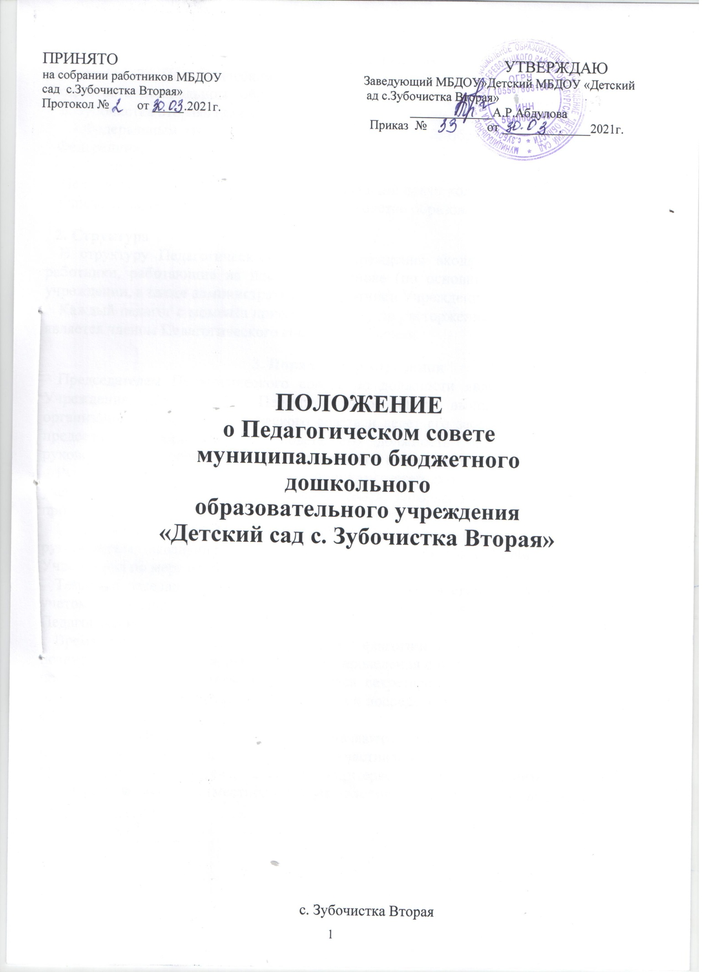

Общие положения
Положение о Педагогическом совете (далее - Положение) муниципального бюджетного дошкольного образовательного учреждения «Детский сад
с. Зубочистка вторая» (далее - Учреждение) разработано в соответствии с:
    - Федеральным законом от 29.12.2012 № 273-ФЗ «Об образовании в Российской Федерации»;
    - Уставом Учреждения.
Педагогический совет - постоянно действующий орган коллегиального плавления Учреждения, осуществляющий общее руководство образовательным процессом.

Структура
В структуру Педагогического совета Учреждения входят все педагогические работники, работающие на постоянной основе (по основному месту работы) в учреждении, а также административные работники Учреждения.
Каждый педагог с момента приема на работу до расторжения трудового договора является членом Педагогического совета Учреждения.

Порядок формирования
Председателем Педагогического совета по должности является руководитель Учреждения. Председатель Педагогического совета выполняет функции по организации работы Педагогического совета и ведет его заседания. В отсутствие председателя Педагогического совета его должность замещает заместитель руководителя по воспитательно-образовательной и методической работе.
Руководитель Учреждения своим приказом ежегодно назначает на каждый учебный год секретаря Педагогического совета, который выполняет функции по протоколированию решений педагогического совета.
Педагогический совет Учреждения собирается 4-5 раз в год или по инициативе руководителя (заведующего) Учреждения и (или) общего собрания работников Учреждения по мере необходимости.
Тематика заседаний включается в годовой план деятельности Учреждения с учетом актуальных проблем и утверждается на первом в учебном году заседании Педагогического совета.
Время, место и повестка дня заседания Педагогического совета сообщается не позднее, чем за 5 календарных дней до его проведения с целью подготовки каждого педагога к обсуждению темы и обнародуется секретарем Педагогического совета в общественно доступных местах Учреждения и посредством телекоммуникационных сетей.
Заседания Педагогического совета являются открытыми, на них могут присутствовать представители всех групп участников образовательных отношений, представители Учредителя, а также заинтересованные представители органов государственной власти (местного самоуправления), общественных объединений.

Срок полномочий
4.1. Педагогический совет Учреждения действует бессрочно.

Компетенции
Компетенция Педагогического совета Учреждения:
- способствует реализации принципа сочетания единоначалия и коллегиальности при управлении Учреждением;
- разрабатывает и обсуждает программы, проекты и планы развития Учреждения, в том числе долгосрочные, среднесрочные и краткосрочные;
- участвует в разработке образовательных программ дошкольного образования Учреждения и принимает их;
- разрабатывает практические решения, направленные на реализацию образовательных программ дошкольного образования Учреждения; а также повышение качества и эффективности образовательного процесса;
- участвует в разработке и принимает локальные акты Учреждения, регламентирующие организацию и осуществление образовательной деятельности Учреждения;
- рассматривает предложения об использовании в Учреждении технических и иных средств обучения, методов обучения и воспитания, согласовывает решения по указанным вопросам;
- организовывает научно-методическую работу, в том числе участвует в организации и проведении научных и методических мероприятий;
- обеспечивает реализацию в полном объеме образовательных программ дошкольного образования, соответствие применяемых форм, средств, методов обучения и воспитания возрастным, психофизическим особенностям, склонностям, способностям, интересам и потребностям обучающихся;
- анализирует деятельность участников образовательных отношений в области реализации образовательных программ Учреждения;
- изучает, обобщает результаты деятельности педагогического коллектива в целом и по определенному направлению;
- рассматривает вопросы аттестации и поощрения педагогов Учреждения;
- принимает решение о введении платной образовательной деятельности по конкретным образовательным программам;
- внедряет в практику работы Учреждения достижений педагогической науки и передового педагогического опыта;
- осуществляет взаимодействие с родителями (законными представителями) обучающихся по вопросам организации образовательных отношений;
- реализует общественные инициативы по совершенствованию обучения и воспитания обучающихся.

Порядок принятия решений
Решения Педагогического совета принимаются открытым голосованием простым большинством голосов, присутствующих на заседании, в случае равенства голосов решающим является голос председателя.

Решения Педагогического совета носят рекомендательный характер и становятся обязательными для всех членов Педагогического коллектива после утверждения руководителем (заведующим) Учреждения.
Педагогический совет считается правомочным, если на нем присутствует не менее половины его членов.

Выступление от имени Учреждения
Педагогический совет Учреждения наделен полномочиями выступать от имени Учреждения по предварительному согласованию с руководителем Учреждения, а именно:
- представлять интересы Учреждения перед любыми лицами и в любых формах, не противоречащих закону, в том числе обращаться в органы государственной власти, органы местного самоуправления с заявлениями, предложениями, жалобами.
- защищать права и законные интересы Учреждения всеми допустимыми законом способами, в том числе в судах.

Делопроизводство
Педагогический совет ведет протоколы заседаний и решений в соответствии с Инструкцией о ведении делопроизводства в дошкольном образовательном учреждении.
Решения Педагогического совета фиксируются в протоколах. Протоколы подписываются председателем Педагогического совета и секретарем, регистрируются в Журнале регистраций протоколов Педагогического совета и хранятся в Учреждении.
Нумерация протоколов ведется от начала календарного года.
Журнал регистрации протоколов Педагогического совета нумеруется постранично, прошнуровывается, скрепляется подписью заведующего и печатью Учреждения.

Срок действия данного положения не ограничен.

